Baldriod

Felhasználói dokumentáció

Készítők: Schuszter Zalán, Kocsis Dominik

Tartalomjegyzék:

Bevezetés: 2

Új játék: 3

Játék oldal: 6

Admin oldal: 13

Fájlrendszer: 15

Cypress tesztek: 16

Felhasznált eszközök, feladatmegosztás, továbbfejlesztési ötletek: 17

Bevezetés:

* A Baldriod egy weboldalon működő kalandjáték, ahol különböző ellenségekkel lehet harcolni, és tárgyakat szerezni. A játék elérhető és játszható regisztráció nélkül, de csak helyileg lehet elmenteni. Egy bejelentkezett felhasználó az adatbázisba is elmentheti a játékot. A játék béli adatok (pl. fegyverek) szerkesztéséhez adminisztrátori bejelentkezés szükséges.

Kezdőoldal:

* A kezdő oldalon lehetőség van egy új játék kezdésére, regisztrációra, vagy bejelentkezésre. A bejelentkezett felhasználók elérik a fiókjuk beállításait és az elmentett játékaikat. Admin jogú felhasználók elérhetik innen az admin oldalt is. Innen belehet tölteni a helyi mentést is.

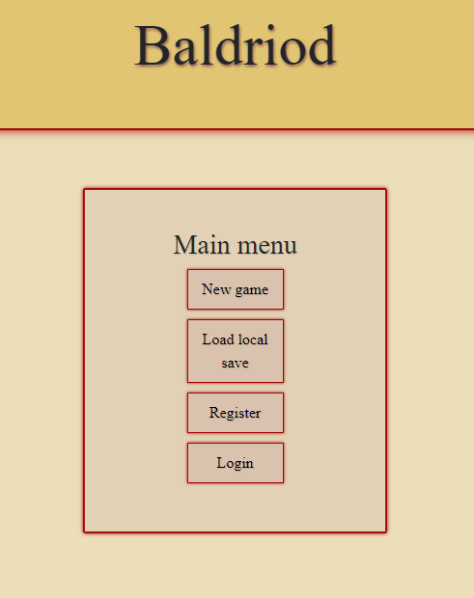

Kezdőoldal bejelentkezés nélkül

Új játék:

* Új játéknál először a nehézséget kell beállítani (könnyű, közepes, nehéz). Ennek hatása van a kezdőértékeknél, és a játék folyamán is (például bizonyos dolgok drágábbak).
* Ezután jön a játékosnév megadása. Ez opcionális, ha nincs megadva, automatikusan „Player” lesz.
* Kezdőértékek:
  + A játékosnak négy értéke van: támadás, védekezés, életerő, mágia. Ezeknek leginkább a harcban van jelentőségük. A magasabb értékek mindig előnyösebbek.
  + Kétféle módon lehet megadni őket: vagy véletlen generálással, vagy az egyes értékek növelésével, illetve csökkentésével, amíg az értékek összege el nem ér egy adott számot. A második módnál mindig ugyanannyi az értékek összege (de függ a megadott nehézségtől), az elsőnél lehet kisebb és nagyobb is.
  + Az értékeknek van egy kezdeti és egy jelenlegi állása. A játék elején a kettő megegyezik, de később változhat a jelenlegi érték. A kezdőérték soha nem változik. Az életerő, a támadás és a védekezés általában sebesülések miatt csökken, a mágia pedig varázsigék használata miatt. A támadás és védekezés növekedhet tárgyak használatával, így a kezdeti érték fölé is emelkedhet. Például a kezdeti támadás 7, a jelenlegi pedig 7+3, mert 3 pont jár a használt fegyver miatt. Egy sérülés esetén pedig 6+3 lesz a jelenlegi szám.
* El lehet kezdeni a játékot, amikor egyik kezdőérték sem nulla, illetve innen vissza lehet lépni a kezdő oldalra is.

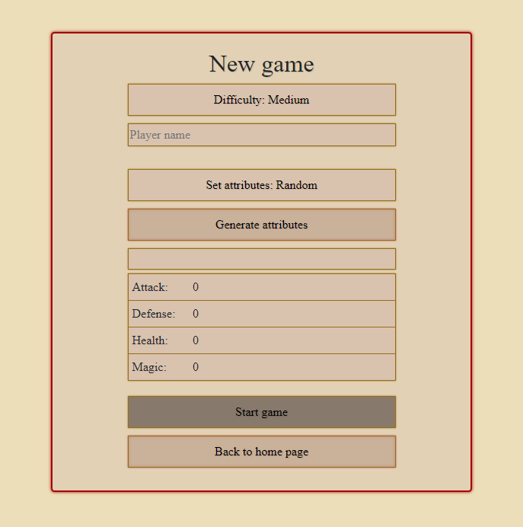

Új játék

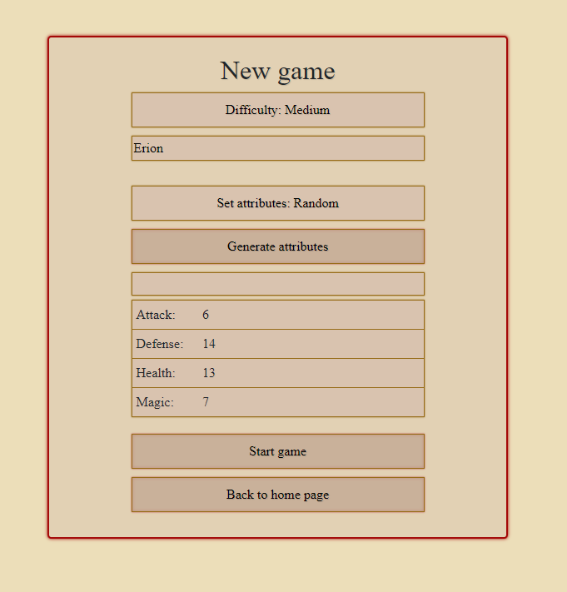

Új játék véletlen értékekkel

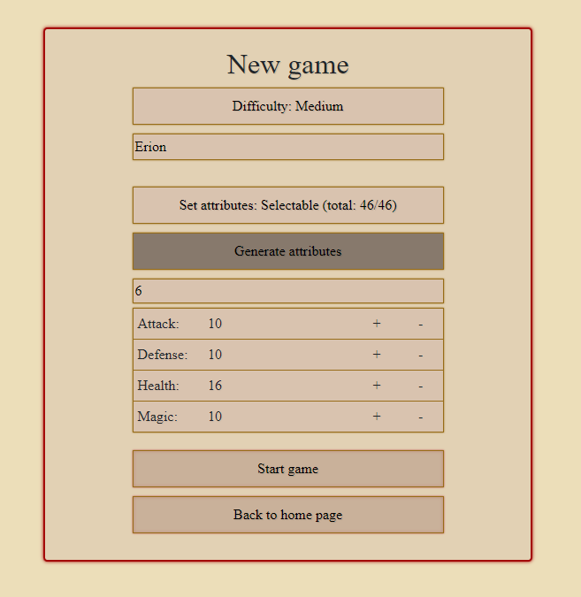

Új játék választható értékekkel

Játék oldal:

* A beállítások után lehet kezdeni a játékot, ami egy új oldalon jelenik meg. Felül egy menüsor van öt gombbal: visszalépés a kezdőlapra, játék mentése, új játék és beállítások.
* A bejelentkezett felhasználók menthetik a játékot az adatbázisba is, valamint elérhetik innen a fiókjukat és a mentéseiket.
  + A játék közben elérhető beállításokban is megváltoztatható a nehézség (de ennek már nem lesz hatása a kezdőértékekre).

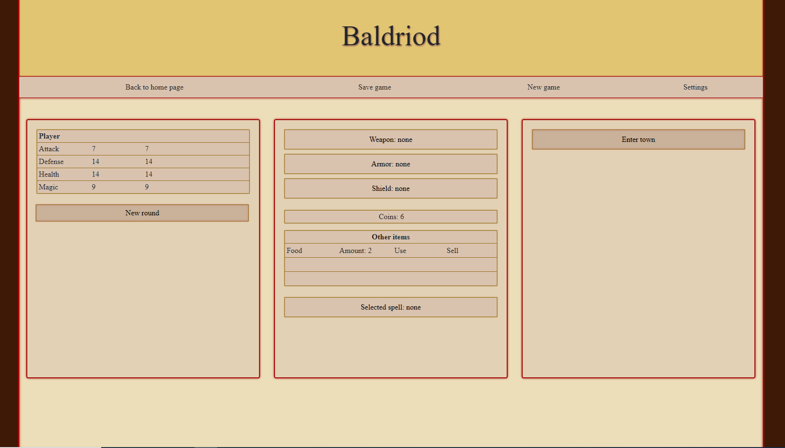

Játék oldal

* A menüsorban egy név megadásával el lehet menteni a játék állását, vagy ugyanígy betölteni egy korábban elmentett állást. Harc közben nem lehet menteni.

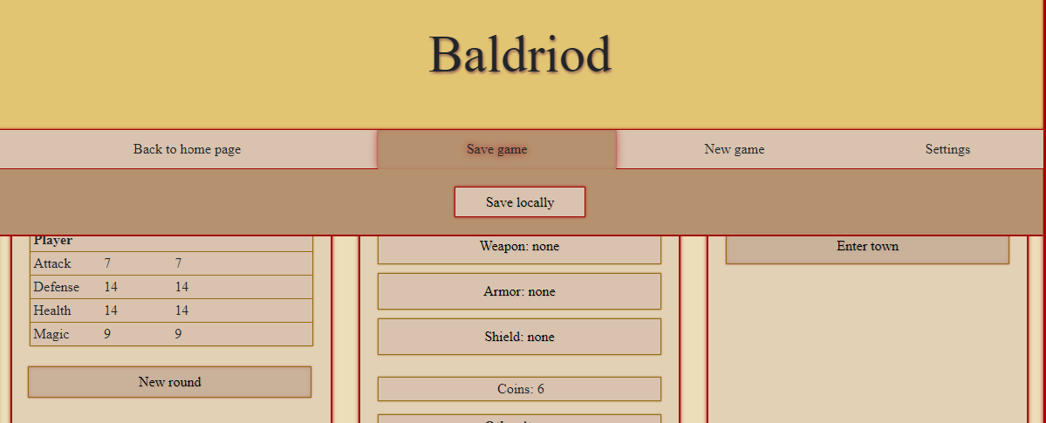

Játék helyi mentése

* A menü alatt három fő oszlop van. Ezekben a történik a játék menete.
  + A bal oldaliban látható a játékos neve és az értékei. Itt van lehetőség egy új kör kezdésére és itt fognak megjelenni az ellenségek.
  + Középen van a játékos eszköztára. Felül vannak a fegyverek, páncélok és pajzsok lenyitható listákban, amikből egyet lehet kiválasztani. Ezek alatt van a pénz amivel új tárgyakat lehet venni. Ezután vannak egyéb tárgyak, amikből akár több is lehet egy mezőben. Végül a varázslatok listája, amiket harc közben lehet használni.
  + A jobb oldali oszlopban van a bolt, ahol tárgyakat lehet venni, vagy eladni.
* Az új kör gombra kattintva egy új, véletlen ellenfél jelenik meg. Először még gyenge ellenségek vannak, de a játék előrehaladtával erősebbek is lesznek. Ugyanazok az értékei vannak, mint a játékosnak, valamint sebzés és páncél (ennyivel kevesebbet sebződnek). Harc közben a bolt nem elérhető.
* Harc menete:
  + A harc körökre van osztva, felváltva támad az egyik, majd a másik fél. Mindig a játékos kezdi a kört. Egy körben egy akcióra van lehetőség. Ez lehet támadás a kiválasztott fegyverrel, varázslás vagy egy tárgy használata. A játékos akciója után az ellenség jön.
  + A sima támadásnál támadás értékhez hozzáadódik egy véletlen szám 1-től 12-ig. Ha a kettő szám összege nagyobb, mint az ellenfél védekezése, megsebesült és veszít az életerejéből. Addig zajlik a harc, amíg valaki meg nem hal (az életereje 0-ra csökken).
  + A varázslatok vagy támadó vagy védő jellegűek. A támadók az ellenfél valamelyik érékét csökkentik (kivéve a mágiát), a védők pedig valamelyik saját értéket növelik.
  + Valamelyik kiválasztott eszközt le lehet cserélni. Vagy egy tárgyat lehet használni, aminél van erre lehetőség.
  + Az ellenségek általában egyszerűen támadnak, néhány kivétellel, akik varázsolni is tudnak.

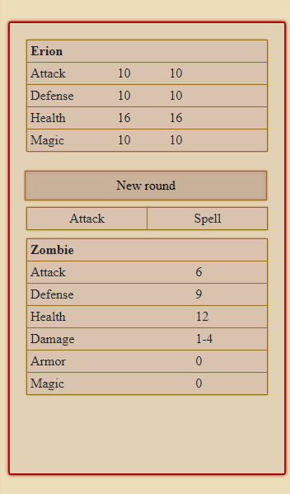

Ellenség megjelenése

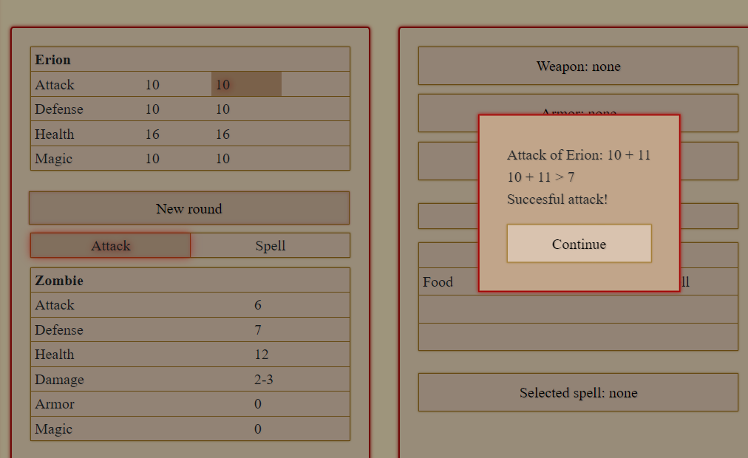

Játékos támadása

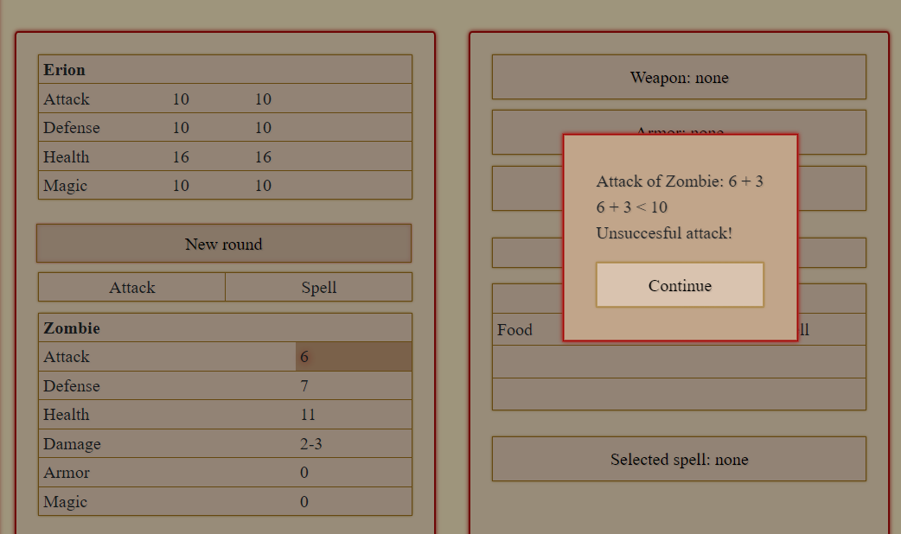

Ellenfél támadása

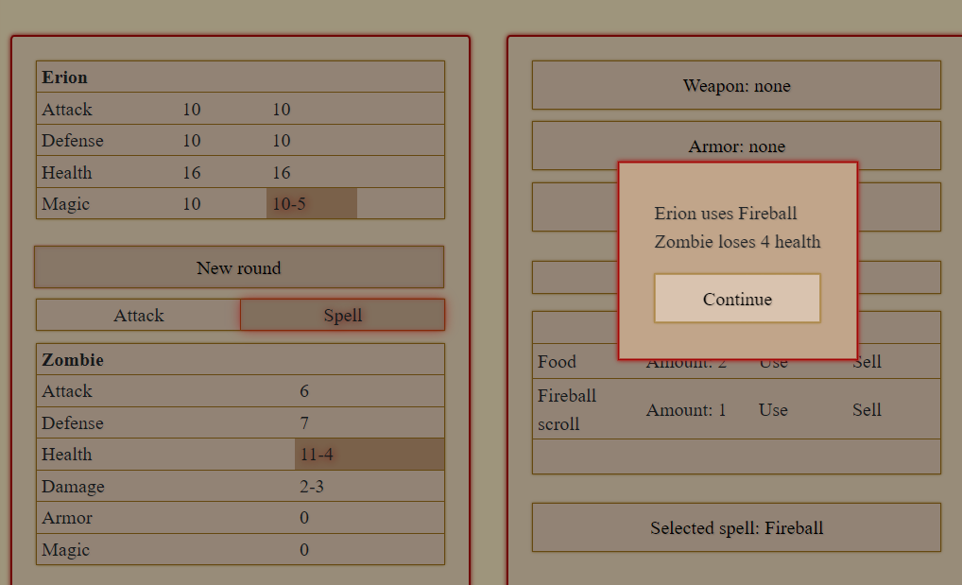

Játékos támadása varázslattal

* A fegyverek, páncélok és pajzsok lenyíló listákban vannak és egyet lehet kiválasztani közülük. Van tartósságuk, ami a harcok során fokozatosan csökken és ha nulla lesz, a tárgy megsemmisül. El lehet adni őket a boltban. Minél kisebb a tartósságuk, annál kevesebb az értük kapott pénz. Egyikük kiválasztása egy körnek számít harc során (vagyis egy új fegyver kiválasztása után az ellenség jön).
  + A kiválasztott fegyver növeli a játékos támadását (néhány esetben védelmét is). Minden sikeres támadásnál okoz egy véletlen sebzést két határérték között, és eggyel csökken a tartóssága. Vannak egy és kétkezes fegyverek, aminek a pajzsoknál lesz jelentőégük.
  + A páncél növeli a védelmet és csökkenti a sebesülések mértékét (de egy alá nem csökkenti).
  + A pajzs növeli a védelmet, viszont a nagyobb pajzsok csökkentik a kétkezes fegyverek támadás bónuszát.

Fegyverek

* Az egyéb tárgyak egy lentebb lévő listában vannak. Ezeknek többféle funkciójuk lehet. Ezeket is el lehet adni. Valamelyikek halmozhatók, vagyis egy helyen több is elfér.
  + Élelem: visszaad valamennyi életerőt, maximum a kezdőértékig.
  + Varázstekercsek: vagy egy varázslatként használhatók harc közben, vagy harcon kívül megtanulható a rajtuk lévő varázslat, amit aztán többször is lehet használni. Mindkét esetben megsemmisül a tárgy.
  + Hátizsák: növeli az eszköztár méretét.
  + Gránát: harc közben az ellenségre lehet dobni és sebez.
* A boltban lehet tárgyakat venni. Véges számú tárgy van. A fegyverekből, páncélokból, pajzsokból és varázstekercsekből mindig csak egy van. A többi tárgyból lehet több is. Ha elfogynak a tárgyak, van lehetőség a bolt újra töltésére, de ez is pénzbe kerül, változóan a nehézségtől.

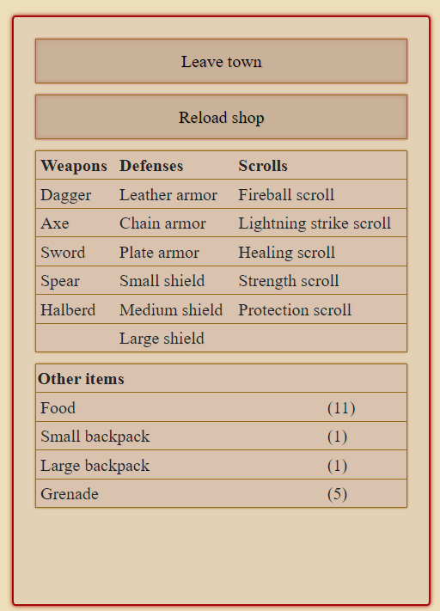

Bolt

Admin oldal:

* Itt elérhetők a játékhoz kapcsolódó adatok. Az oldal eléréséhez bejelentkezés szükséges.
  + A felső menüsorban lévő gombok betöltik az adott adatbázis táblát. Minden tábla elérhető, kivéve az admint. Az adatok szerkeszthetők vagy törölhetők.
  + A lentebb lévő gombbal új adatot lehet feltölteni, az alatt pedig a kijelentkezés gomb van.

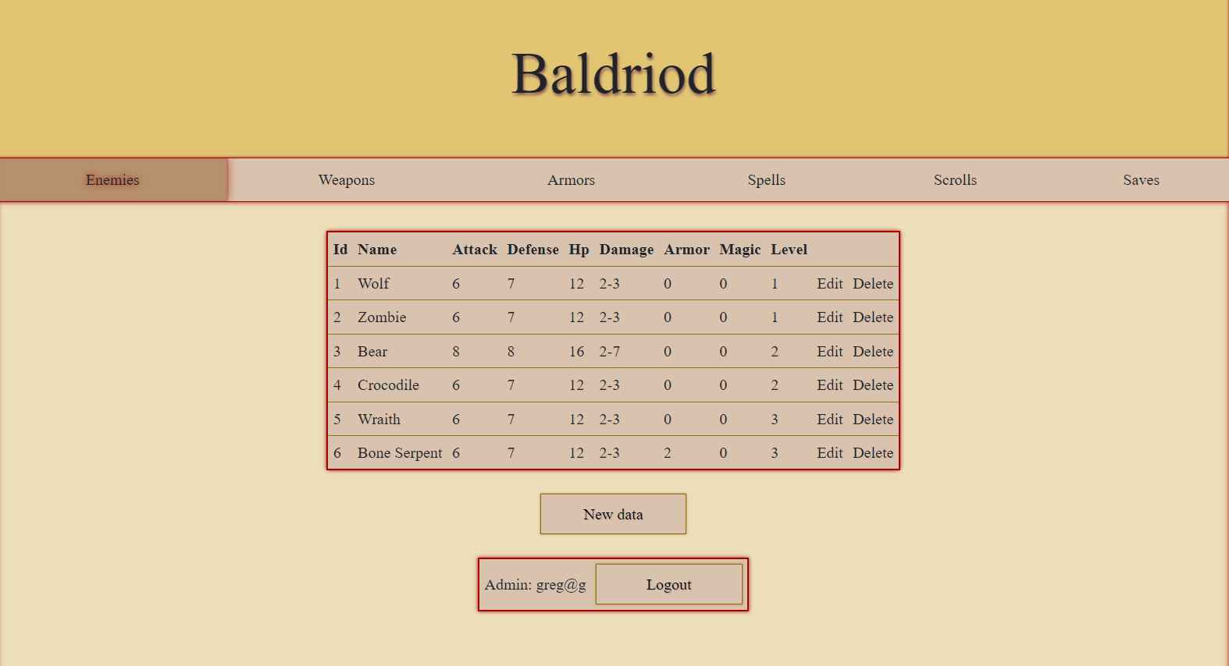

Admin oldal

Adatmódosítás

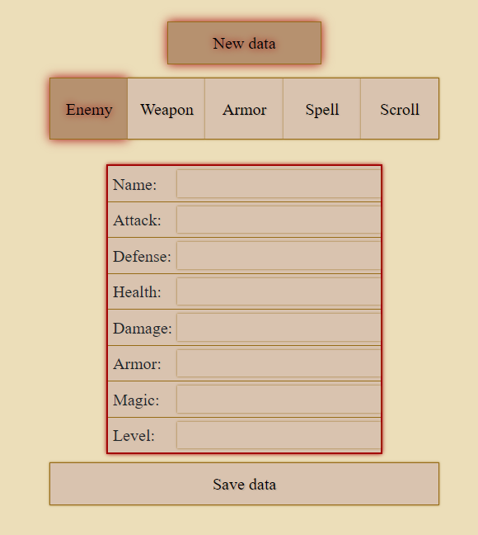

Új adat feltöltése

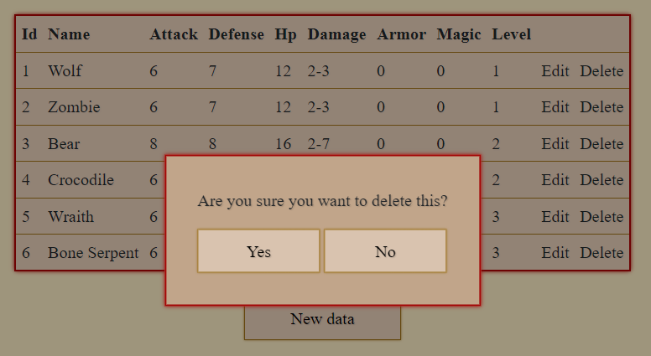

Adat törlése

Fájlrendszer:

* + backend
    - app.js: rest api végpontok
    - config.js: adatbázis beállításai
    - sqlCommands.sql: minden sql parancs
  + frontend (a mappák az adott oldalhoz tartozó html-t, css-t és js-t tartalmazzák)
    - admin: admin oldalhoz
    - home: kezdőoldalhoz
    - new game: új játék oldalhoz
    - play: játék oldalhoz
    - regLogin: regisztráció és bejelentkezés
    - cypress: teszelés
    - scriptGeneral.js: általános js függvények
    - styleGeneral.css: általános css dizájnok

Cypress tesztek

|  |  |
| --- | --- |
| Új játékot lehet indítani véletlen értékekkel, és a játékos adatai megérkeznek az új oldalra | sikeres |
| Új játékot lehet indítani kiválasztott értékekkel | sikeres |
| Új körben megjelenik az ellenség | sikeres |
| A városba lépéskor megjelennek a tárgyak | sikeres |
| Lehet tárgyakat venni | sikeres |
| Működik a nehézség beállítása | sikeres |
| A megvett tárgyakat lehet használni | sikeres |
| A játékot el lehet menteni és betölteni | sikeres |
| Új adatot fel lehet tölteni az adatbázisba | sikeres |
| A meglévő adatokat lehet módosítani | sikeres |
| Az adatokat lehet törölni | sikeres |
| Sikeres bejelentkezésnél megjelenik az admin oldal | sikeres |
| Sikertelen bejelentkezésnél nem jelenik meg az admin oldal | sikeres |

* Az oldalak elkészítéséhez HTML-t és CSS-t használunk, valamint kismértékben Bootstrap-at és JQuery-t. Az interaktivitáshoz JavaScript-el, a szerverrel való kapcsolatot pedig NodeJS-sel valósítottuk meg. Az adatok Sql adatbázisban vannak tárolva.
* Feladatmegosztás:
* Schuszter Zalán: frontend
* Kocsis Dominik: backend
* Továbbfejlesztési ötletek:
* Térkép, ahol különböző területeket lehet bejárni.
* Harc több ellenféllel egyidőben.
* Varázstárgyak.
* Tárgyakat lehet találni, nem csak venni.
* Választható magyar vagy angol nyelv.